2021届毕业生翻译毕业证、学位证办理流程
为了切实保障2021届毕业生的证书翻译工作顺利进行，档案馆统一执行线上翻译预约服务，各位同学请认真研读我们的流程说明。
- 登录官网
进入北京交通大学官网（https://www.bjtu.edu.cn/），在信息资源下拉菜单中选择档案馆。
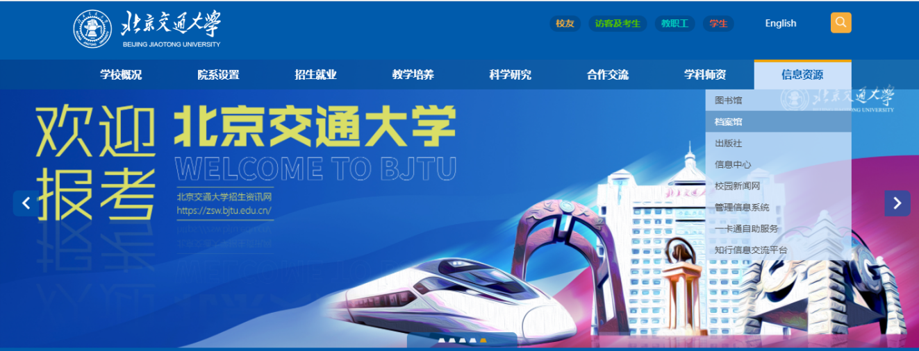
- 进入预约系统
进入档案馆主页点击“档案利用预约系统”。
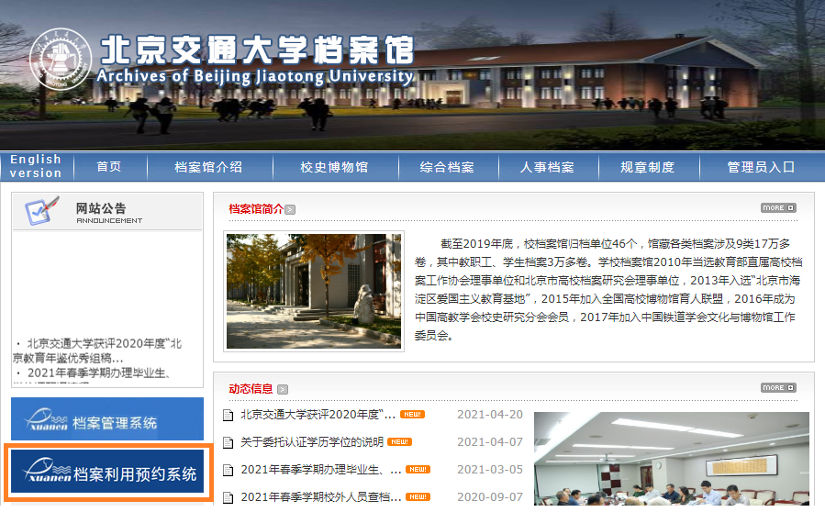
- 创建账号
进入预约系统界面后，点击“注册”创建账号。如下界面，填入信息。
“出生年月”输入6位数字，如19980601；账号可使用手机号；单位类型选择“本单位”。填写完成后，选择“下一步”，提示注册成功，跳入登录页面登录。
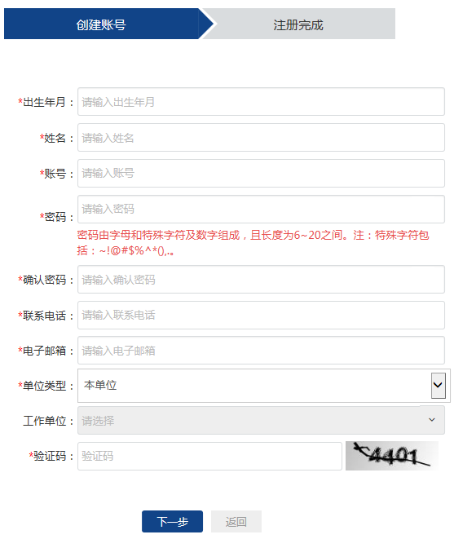

- 预约——注册成功后，登陆系统，到如下预约界面。
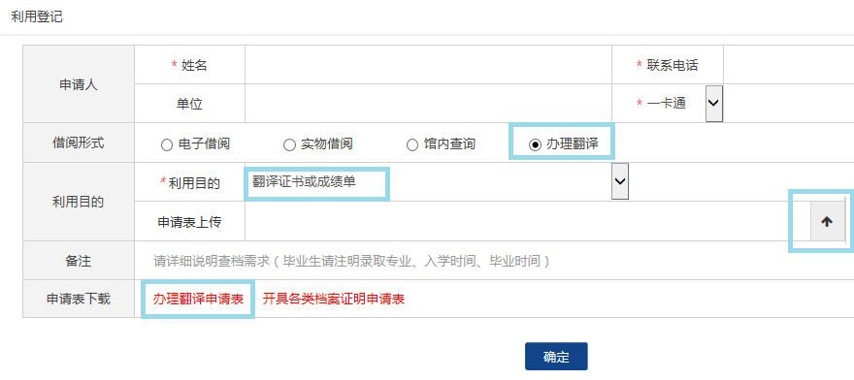
- 操作说明
确认姓名、单位、联系电话、一卡通或身份证信息，选择办理翻译，利用目的选择翻译证书或成绩单，下载“办理翻译申请表”，在申请表上传位置上传填好的申请表，选择确定即完成预约。
- 填写“办理翻译申请表”说明
在上图“申请表下载”栏下载“办理翻译申请表”，仔细阅读申请表内容及缴费说明，详细填写信息，插入毕业证、学位证、付款凭证图片，保存。在上图申请表上传位置选择图标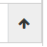上传，申请表内容不全视为无效预约。
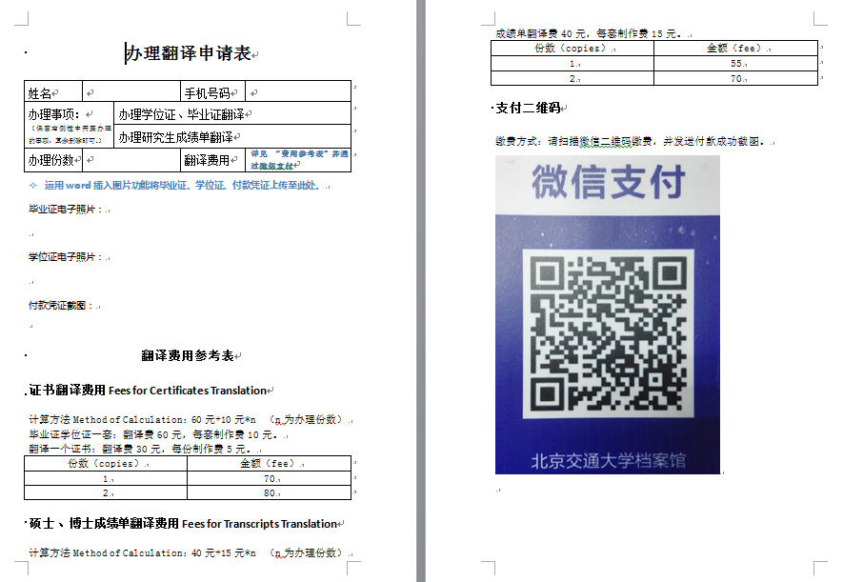
- 查看办理结果
在查档申请记录中可以看到申请记录，点击“查看”查阅办理结果。
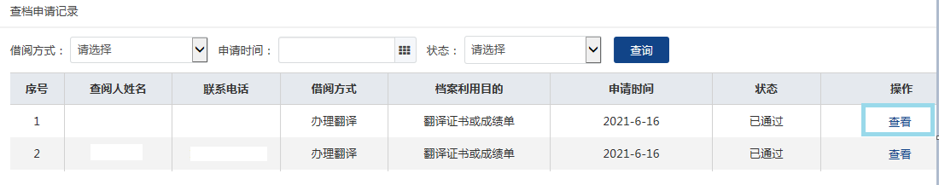
审批意见中可以查阅取件时间。
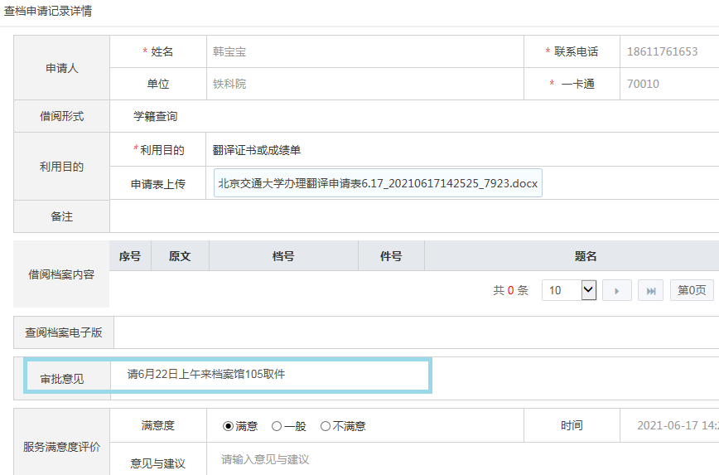
- 取件说明
学生在上图查阅办理结果可获知取件时间，请携带本人有效证件或复印件、电子照片来档案馆105领取翻译件，可代取，取件后请校对、核查翻译内容、盖章情况，如有问题及时联系档案馆。
取件时间按照预约顺序排序，6月21日开始办理，由于档案馆工作人员有限，办理翻译需要等待1-3个工作日，具体视预约人数而定，望学生理解。
档案馆不承办寄送业务。

衷心祝愿所有毕业生万事顺利，前程似锦！

咨询电话：51688863或51688061

